Творческое объединение «Мультстудия»
Руководитель: Сбродова Анна Николаевна
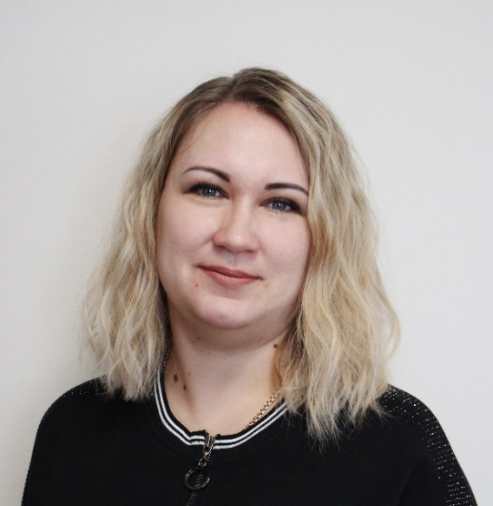
Занятия мультстудии – это работа на раскрытие способностей учащихся, где у детей появляется возможность использовать свой творческий потенциал в полной мере. В мультстудии учащиеся пробуют самостоятельно оформлять мультфильм в программе Movie Maker. Дети проходят обучение основным принципам анимации, учатся переводить свои идеи и замыслы на язык мультипликации, используя богатую палитру ее изобразительных возможностей, учатся коммуникативным навыкам.

